基于转录组与单细胞数据结合机器学习鉴定
宫腔粘连中ARLNC1相关生物标志物
并构建诊断模型

项目编号：
project-1639转录组诊断+单细胞

背景：【备注：此部分描述仅供本方案参考，可根据需要自行修改】
宫腔粘连（Intrauterine Adhesion, IUA）是因子宫内膜损伤引发的子宫壁纤维化粘连疾病，其核心病理特征为子宫内膜基底层破坏、纤维结缔组织增生及宫腔形态异常^{[1]}。作为导致女性继发性不孕、反复流产及月经异常的主要病因之一，IUA在我国的发病率呈逐年上升趋势：人工流产术后IUA发生率可达19.1%~30.9%，重度粘连患者的妊娠率不足20%^{[2,3]}。目前临床主要依赖宫腔镜检查进行诊断，但该方法具有侵入性且难以在疾病早期精准识别，而术后复发率高达62.5%，严重影响患者生殖健康与生活质量，已成为生殖医学领域亟待解决的关键临床问题^{[4]}。IUA的发生发展是子宫内膜损伤与异常修复的病理过程，其核心机制在于子宫内膜干细胞增殖分化能力受损，导致上皮—间质转化（EMT）失衡、纤维化微环境形成^{[5]}。遗传易感因素与医源性损伤共同驱动疾病进展：子宫内膜基底层损伤后，局部炎症反应激活成纤维细胞异常增殖并分泌大量细胞外基质（ECM），而雌激素水平不足及子宫内膜干细胞功能缺陷则阻碍内膜上皮再生，最终形成纤维性粘连^{[6,7]}。尽管宫腔镜分离术是目前主要治疗手段，但缺乏针对纤维化进程的靶向干预策略，疾病复发率居高不下，因此亟需挖掘IUA诊断的关键生物标志物与潜在治疗靶点。
长链非编码RNA（long non-coding RNA，lncRNA）在调控基因表达、细胞增殖分化及纤维化进程中发挥重要作用，其中ARLNC1（lncRNA ADP ribosylation factor like GTPase 1 antisense RNA 1）作为近年新发现的功能性lncRNA，已被证实通过调控细胞周期、EMT及炎症反应参与多种纤维化疾病的病理过程^{[8]}。在肝纤维化模型中ARLNC1可通过海绵吸附miR-145-5p上调TGF-β1表达，促进肝星状细胞活化与ECM沉积^{[9]}；而在子宫内膜异位症患者中，ARLNC1的异常高表达与癌症细胞增殖及侵袭能力增强密切相关^{[10]}。然而，ARLNC1在IUA中的表达特征、细胞亚群特异性及其调控子宫内膜纤维化的分子机制尚未明确，其作为疾病诊断标志物的潜在价值也有待深入探究。
单细胞转录组测序技术的发展为解析IUA的细胞异质性提供了高分辨率工具，可精准捕获子宫内膜微环境中不同细胞亚群的基因表达动态^{[11]}。结合机器学习算法，能够从复杂的转录组数据中筛选出具有诊断价值的生物标志物，而scTenifoldKnk虚拟敲除技术则可高效解析基因间的调控网络^{[12]}。尽管现有研究已初步揭示lncRNA在IUA中的作用，但多数基于bulk转录组数据，难以区分不同细胞亚群中ARLNC1的特异性表达模式，且缺乏整合多组学数据构建的精准诊断模型。GraphBAN算法则能依托基因表达特征开展靶向药物的精准预测，为后续疾病干预研究提供关键线索^{[13]}。
本研究拟整合IUA患者的转录组与单细胞转录组数据，结合机器学习筛选细胞亚群特异性的ARLNC1相关生物标志物；通过scTenifoldKnk虚拟敲除技术解析生物标志物的下游调控网络，揭示其参与子宫内膜纤维化的分子机制；进一步构建基于ARLNC1的疾病诊断模型，并借助GraphBAN算法预测潜在干预药物，最终为IUA的早期诊断、风险分层及靶向治疗提供新的理论依据与技术支撑。

方法：【备注：可根据数据分析的实际情况酌情调整或完善】
- 差异基因鉴定；
- 筛选候选基因；
- 基因本体论（Gene Ontology，GO）和京都基因与基因组百科全书（Kyoto Encyclopedia of Genes and Genomes，KEGG）富集分析
- 蛋白互作网络（Protein-Protein Interaction Network，PPI）的构建；
- 机器学习；
- 受试者工作特征曲线（Receiver Operating Characteristic Curve，ROC）和表达量验证；
- 基因集富集分析（Gene Set Enrichment Analysis，GSEA）；
- 免疫浸润分析；
- 列线图构建和评估；
- 分子调控网络；
- GrapnBAN药物预测和分子对接；
- 染色体和亚细胞定位；
- 基因多关联网络集成算法（Gene Multiple Association Network Integration Algorithm，GeneMANIA）分析；
- 单细胞数据预处理；
- 细胞通讯；
- 拟时序分析；
- Reactome基因集富集分析（Reactome Gene Set Analysis，ReactomeGSA）；
- ScTenifoldKnk虚拟分析。

研究目标：
1 基于生物信息学方法挖掘宫腔粘连ARLNC相关的生物标志物，明确其在子宫内膜微环境中各类细胞亚群功能紊乱中的病理调控价值，揭示ARLNC及相关核心标志物的细胞亚群特异性来源与分子表达特征；
2 筛选宫腔粘连中ARLNC1相关的核心诊断生物标志物，系统分析标志物与子宫内膜纤维化微环境、疾病严重程度及临床预后的关联性，结合GraphBAN图神经网络模型预测靶向生物标志物的潜在干预药物；
3 利用宫腔粘连单细胞转录组数据集、转录组训练集及验证集，验证ARLNC1及相关核心标志物的表达差异特征，整合差异表达数据构建细胞亚群特异性包含ARLNC1的调控网络，为宫腔粘连的精准风险分层、早期诊断及靶向干预提供理论依据与技术支撑。

拟解决的关键科学问题：
宫腔粘连（IUA）是一种以子宫内膜基底层损伤、纤维结缔组织异常增生为核心特征的子宫纤维化疾病，其发病机制涉及子宫内膜上皮—间质转化失衡、多细胞亚群功能紊乱及纤维化微环境形成，目前临床缺乏可精准识别疾病进展风险的特异性标志物与靶向干预策略，难以有效降低术后复发率或改善患者生殖预后。IUA表型恶化与ARLNC1异常表达、子宫内膜微环境多细胞亚群功能紊乱及纤维化进程失衡密切相关，但IUA中ARLNC1相关生物标志物的调控特征、病理价值及核心细胞亚群来源尚未被系统解析，单细胞与bulk转录组层面的分子调控网络及临床转化价值也缺乏多数据集的交叉验证。本研究围绕以下核心问题展开：
1 基于生物信息学方法，挖掘宫腔粘连（IUA）患者中ARLNC1相关的诊断性生物标志物，为IUA的早期诊断提供生物信息学依据和潜在诊断靶点。
2 基于子宫内膜单细胞转录组数据与bulk转录组数据，结合差异分析解析ARLNC1及相关生物标志物的核心细胞亚群来源，并揭示其在IUA纤维化调控进程中的潜在分子机制。
3 验证集中IUA相关ARLNC1及关联标志物的表达及诊断效能是否与训练集结果一致，判断其作为IUA早期风险分层标志物及靶向干预靶点的可行性。

创新性：
首次将“单细胞聚类分群联合scTenifoldKnk虚拟敲除算法”引入IUA的ARLNC1专项研究，精准关联单细胞层面子宫内膜核心细胞亚群与ARLNC1表达，有效突破IUA转录组研究中“单一基因分析与细胞亚群功能、临床表型脱节”的技术局限。现有研究多泛化分析IUA相关lncRNA或单一细胞亚群功能，而本研究通过方法整合实现“核心细胞亚群—ARLNC1及关联标志物—宫腔粘连表型”的跨维度精准关联，明确ARLNC1发挥作用的专属细胞亚群及转录特征，为靶向干预提供精准细胞定位。
在生物标志物筛选上，以ARLNC1为核心锚点，结合机器学习算法层层筛选其关联生物标志物，构建“ARLNC1—关联标志物—宫腔粘连表型”的专属诊断模型，经转录组训练集与验证集双重验证确认核心标志物组合，同时联动GraphBAN图神经网络模型开展靶向药物预测及纤维化微环境关联分析，实现“疾病早期诊断—风险分层—潜在干预靶点挖掘”的一体化研究闭环，弥补当前IUA标志物研究“缺乏基因靶向性、无法衔接干预策略”及ARLNC1与IUA诊断价值关联不足的研究空白。
机制解析层面，从单细胞分辨率解析ARLNC1及关联标志物所在核心细胞亚群的分化轨迹、细胞间通讯特征，结合bulk数据的ReactomeGSA富集分析、蛋白互作网络分析，系统探索ARLNC1在“子宫内膜损伤—细胞亚群功能失衡—宫腔粘连”中的调控网络及分子机制，破解当前IUA研究“单一通路解析多、聚焦核心基因的系统网络机制少”及ARLNC1调控IUA纤维化分子路径不明确的痛点。最终通过多数据集交叉验证夯实结果可靠性，为IUA的早期精准诊断、靶向干预及术后复发防控提供全新的技术方法与理论支撑。

流程图：【备注：该流程图仅供设计本方案时使用，最终要以数据分析的实际情况重新绘制】

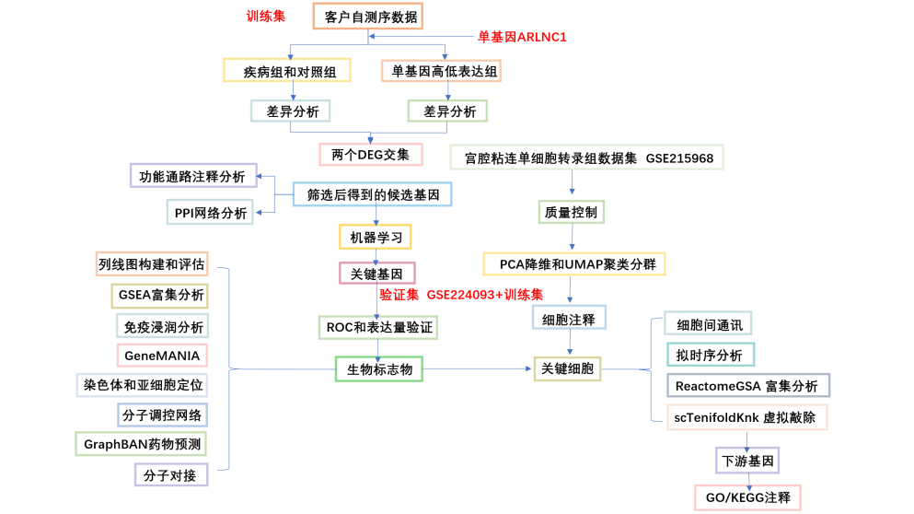

【流程图梳理：首先完成基础数据与基因集的准备工作：从GEO数据库下载宫腔粘连（IUA）相关数据集，包括子宫内膜单细胞转录组数据集GSE215968、转录组验证集GSE224093，同时整理IUA bulk转录组自测序训练集，对两组批量转录组数据（自测序训练集、GSE224093验证集）进行标准化、批次校正预处理，同步完成所有数据集的基因名标准化，并确定以ARLNC1为核心单基因开展后续分析；随后开展双维度差异基因分析，以自测序训练集为基础，同步进行“IUA疾病组VS健康对照组”“ARLNC1单基因高低表达组”的差异基因分析，分别得到差异基因集IUA-CTRL_DEGs与ARLNC1_HL_DEGs，取两者交集初步筛选出IUA关联候选基因；在此基础上，对单细胞数据集GSE224093优化质量控制后，依次开展PCA降维、UMAP聚类分群及细胞注释，明确IUA子宫内膜微环境中以上皮细胞、成纤维细胞、免疫细胞为主的核心细胞亚群，同时对交集获得的ARLNC1关联候选基因，通过功能通路注释分析及蛋白互作（PPI）网络分析，初步解析其生物学功能及基因间互作关系，聚焦与IUA子宫内膜纤维化相关的核心基因模块；之后通过机器学习算法对候选基因进行特征筛选获得IUA相关ARLNC1关联关键基因，在验证集GSE224093及自测序训练集中，通过绘制ROC曲线评估诊断效能、验证关键基因表达量差异，明确其作为IUA特征生物标志物的可靠性与临床应用潜力；随后分双分支并行开展多维度功能解析，单细胞层面针对核心细胞亚群，依次开展关键代谢分析、细胞周期分析、细胞间通讯分析、拟时序分析、ReactomeGSA富集分析及scTenifoldKnk虚拟敲除实验，获取核心基因下游调控基因后进行GO/KEGG注释，揭示ARLNC1及关联基因在IUA子宫内膜纤维化进程中的细胞特异性功能特征，生物标志物层面则针对核心标志物，依次开展列线图构建与效能评估、GSEA富集分析、免疫浸润分析、GeneMANIA分析、染色体及亚细胞定位分析、分子调控网络构建、GraphBAN靶向药物预测及分子对接分析，明确其分子调控机制、与IUA临床表型的关联性及潜在干预价值；最后系统整合上述所有分析结果，形成“ARLNC1—关联生物标志物—核心细胞亚群—纤维化机制—临床转化”的完整逻辑链，最终明确IUA中ARLNC1相关生物标志物的分子调控网络、病理机制及临床转化价值，为IUA早期诊断、风险分层及靶向干预提供理论与技术支撑。】

数据分析：【备注：以下图片仅代表出图的大致类型，不具有实际意义，分析出图需要6号新罗马字体；另外，数据分析时要将方案中未要求展示结果的图表放在补充材料中】
数据准备（备注：具体数量以下载数据为准）
训练集：自测序数据样本，包含20例宫腔粘连样本和15例对照样本。用途：作为训练集，进行差异分析，模型构建等。
验证集： GSE224093数据集：从GEO数据库（https://www.ncbi.nlm.nih.gov/geo/）下载，为本研究设定的宫腔粘连（IUA）组与健康对照组的子宫内膜组织转录组表达谱数据；其中宫腔粘连组7例，健康对照组7例；测序平台：GPL16791（Illumina HiSeq 2500）；测序类型：高通量测序（RNA-seq）；用途：作为验证集，进行生物标志物的ROC诊断效能评估和IUA相关ARLNC1及关联关键基因表达量验证【PMID: 37456855】【注：样本数量及临床信息以实际下载的metadata文件为准】。
单细胞数据集：GSE215968数据集从GEO数据库（https://www.ncbi.nlm.nih.gov/geo/）下载；为本研究设定的宫腔粘连相关Asherman 综合征预处理前样本及植入窗口期（WOI）健康对照的子宫内膜组织单细胞转录组表达谱数据；共纳入23个样本，其中Asherman 综合征（IUA组）预处理前样本16个、植入窗口期健康对照样本7个（对照组）；测序平台：GPL24676；测序类型：高通量测序（scRNA-seq）；用途：单细胞分析【PMID: 37735465】【注：样本数量及临床信息以实际下载的metadata文件为准；本研究仅保留宫腔粘连组与健康对照组相关样本，按研究需求剔除无关数据后纳入分析】。

（一）候选基因筛选

1. 差异基因鉴定^{PMID:39497821}
针对训练集（IUA bulk转录组自测序训练集），用R包“DESeq2”（一般自测序为高通量测序，用DESeq2包进行差异分析）分析宫腔粘连（IUA）疾病组与健康对照组的差异基因【实际使用R包依据测序数据类型决定。如测序方式为芯片，则改为limma】，以padjust<0.05且| log2FC|>1为阈值（可调整为p<0.05且| log2FC|>0.5），得到疾病关联差异基因集IUA-CTRL_DEGs；绘制其火山图（标注Top10上下调基因）及热图，展示两组表达差异（Figure 1A）。
基于自测序训练集中ARLNC1表达水平，将IUA患者分为ARLNC1高表达组与低表达组，用“DESeq2”做组间差异分析，同上述阈值筛选出ARLNC1关联差异基因集ARLNC1_HL_DEGs；绘制其火山图（标注Top10上下调基因）及热图，展示两组表达差异（Figure 1B）。
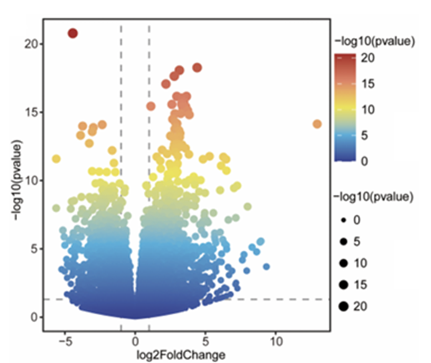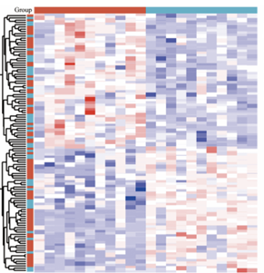
Figure 1A：疾病组和对照组差异基因火山图和热图（注，需标注基因名称）

Figure 1B：单基因高低表达组差异基因火山图和热图（注，需标注基因名称）
另外，提取训练集中该基因的表达矩阵，检测其在IUA疾病组与健康对照组间的表达水平差异，采用Wilcoxon检验验证表达差异的统计学显著性（P＜0.05）；通过ggplot2包结合ggpubr包绘制小提琴图，直观展示两组表达分布特征（Figure 1C）；基于ARLNC1在训练集中的表达量，使用pROC包绘制受试者工作特征（ROC）曲线，通过auc函数计算曲线下面积（AUC），阈值0.7＞AUC＞1，利用coords函数确定最佳诊断临界值，并分析对应的灵敏度与特异度（Figure 1D)。
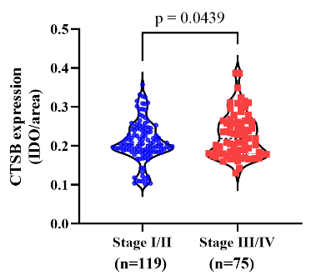
Figure 1C：单基因IUA疾病组与健康对照组间的表达水平差异
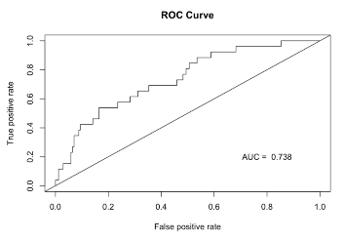
Figure 1D：ROC曲线

2. 筛选候选基因^{PMID: 39748378}
为了获得宫腔粘连（IUA）相关候选基因，将自测序训练集中筛选得到的IUA疾病组与健康对照组差异基因（IUA-CTRL_DEGs），与同数据集筛选得到的ARLNC1高表达组与低表达组差异基因（ARLNC1_HL_DEGs）进行交集分析，最终筛选出包含ARLNC1的IUA相关基因；采用R包VennDiagram完成Venn分析，并以维恩图可视化展示交集结果（Figure 2）【备注：若取不到交集或取到交集较少，可调整差异分析阈值】。
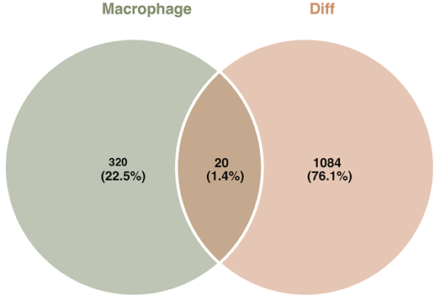
Figure 2：候选基因的维恩图（注：正式的图中需要标注百分比）

（二）候选基因的功能富集分析 ^{PMID: 39748378}
为阐明宫腔粘连（IUA）ARLNC1相关候选基因所参与的核心生物学功能及调控通路，采用R包“clusterProfiler”对筛选得到的IUA候选基因开展基因本体（Gene Ontology，GO）功能富集分析【涵盖生物过程（Biological Process，BP）、细胞组分（Cellular Component，CC）、分子功能（Molecular Function，MF）三大类别】及京都基因与基因组百科全书（Kyoto Encyclopedia of Genes and Genomes，KEGG）通路富集分析，系统解析候选基因介导的ARLNC1调控子宫内膜纤维化途径（Figure 3）。富集结果的显著性判定标准设定为p.adjust＜0.05（若基于该标准富集到的显著结果较少，可将筛选条件调整为p＜0.05），【备注：若富集得到的显著通路/功能条目数量较多，可选取富集程度TOP10进行可视化展示】。
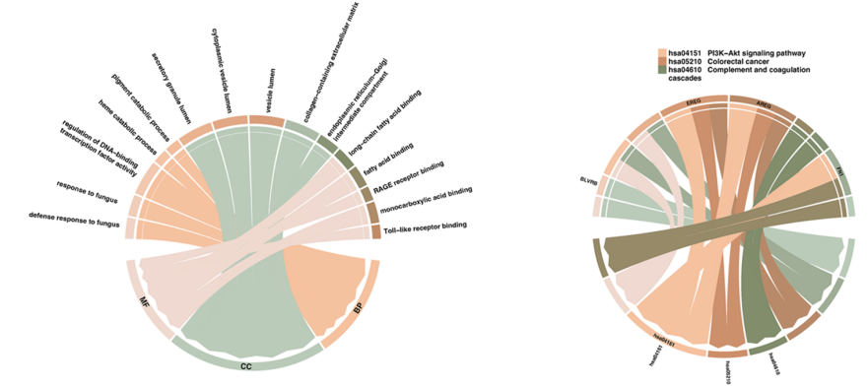
Figure 3：GO（左）和KEGG注释（右）

（三）候选基因的PPI网络分析^{PMID: 40140873}
为解析宫腔粘连（IUA）ARLNC1 基因相关候选基因的蛋白质—蛋白质相互作用（PPI）关系，借助STRING数据库（http://www.string-db.org/）开展PPI网络的构建分析。将筛选得到的IUA候选基因导入STRING数据库，设定物种为“Homo sapiens”并进行PPI网络构建，置信评分（confidence score）阈值设定为＞0.4；后续利用Cytoscape软件对PPI网络构建结果进行可视化呈现（Figure 4）。【备注：置信评分可调整范围为最低阈值＞0.15、最高阈值0.9；本研究中PPI网络仅用于展示蛋白质互作关系，不参与候选基因的筛选流程，网络中存在的孤立靶点无需剔除】。
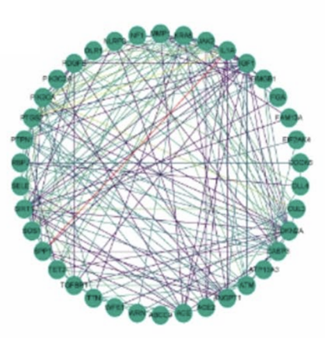
Figure 4：PPI网络分析

（四）机器学习筛选宫腔粘连相关关键基因^{PMID: 39748378}
本研究整合3种经典机器学习算法，候选基因中筛选核心关键基因。
采用R包e1071构建支持向量机递归特征消除模型（SVM-RFE），以宫腔粘连（IUA）组和健康对照组为分类标签，候选基因的表达量为特征变量，核函数设定为线性核（kernel="linear"）；通过caret包实现递归特征消除流程，采用10折交叉验证评估模型分类性能，依据分类准确率从高到低排序筛选最优特征基因子集，模型判定阈值设定为准确率＞0.95、误差值＜0.05；借助R包glmnet开展LASSO逻辑回归分析，以二分类结局（宫腔粘连组/健康对照组）为因变量，差异基因表达量为自变量，设置α＝1实现L1正则化，通过10折交叉验证结合1-SE准则确定最优λ值，筛选回归系数非零的核心基因，明确其对宫腔粘连表型的预测贡献度；利用R包randomForest构建随机森林分类模型，设定决策树数量（ntree）为1000，特征选择数（mtry）为基因总数的平方根，通过袋外数据（OOB）评估模型误差率，计算各基因的特征重要性评分，筛选相对重要性top 10的基因；同时分析分类树数量与误差率的关联趋势，确定模型最优复杂度。最后利用R包VennDiagram绘制3种算法筛选结果的交集图谱，确定宫腔粘连ARLNC1相关的关键基因。【注：若3种算法无共同交集基因，可替换机器学习算法，如XGBoost】
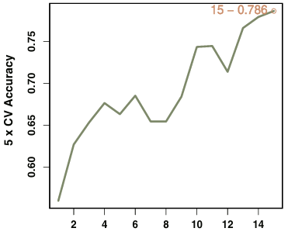
Figure 5A：基于支持向量机-递归特征消除（SVM-RFE）算法筛选特征基因的表达情况
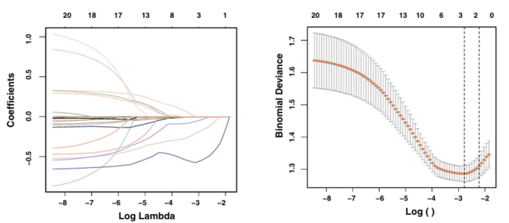
Figure 5B：采用最小绝对收缩与选择算子（LASSO）算法优化特征基因筛选（注，需标注λ值及基因名称）
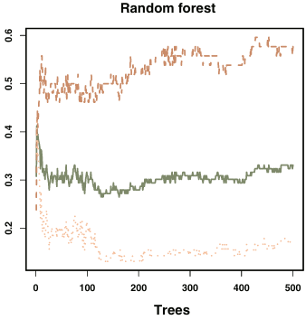
Figure 5C：随机森林模型误差率与分类树数量的关系图
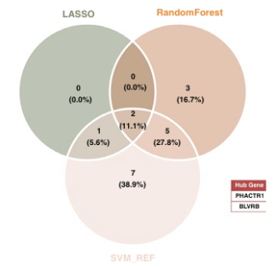
Figure 5D：SVM-RFE、随机森林（RF）及LASSO算法筛选结果交集韦恩图（注，需标注百分比）

（五）表达量验证^{PMID: 37461041}
利用R语言ggplot2包，针对关键基因分别在训练集（IUA bulk转录组自测序训练集）和验证集（GSE224093）中绘制箱线图，直观呈现基因在宫腔粘连组与健康对照组的表达分布特征；同时采用Wilcoxon秩和检验开展组间表达差异分析。以训练集和验证集中基因表达差异均达到统计学显著水平（p＜0.05）、且表达趋势一致的关键基因，作为后续研究的生物标志物，最终筛选2-5个生物标志物（Figure 6）【若获取不到，则调整差异分析阈值或更换验证集进行】
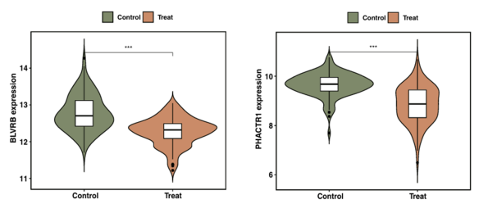
Figure 6：基因表达量验证（训练集+验证集）

（六）GSEA分析^{PMID: 40433374}
针对筛选得到的宫腔粘连（IUA）ARLNC1相关生物标志物，从分子特征数据库下载c2.cp.all.v2022.1.Hs.symbols.gmt基因集作为参考基因集。在训练集（IUA bulk转录组自测序训练集）中，利用R语言stats包的cor函数计算IUA相关生物标志物与其他基因的Spearman相关性系数，并以该系数为排序依据对全基因组基因进行从大到小的排序。采用R包“clusterProfiler”对每个生物标志物基因分别开展GSEA通路富集分析，设定筛选阈值为|NES|＞1、FDR＜0.25、p＜0.05（可结合实际富集结果调整阈值，以保障通路富集的显著性）。针对每个生物标志物，筛选富集程度TOP10通路进行可视化呈现，最终整合生物标志物调控子宫内膜纤维化核心通路绘制GSEA富集分析图谱（Figure 7）。
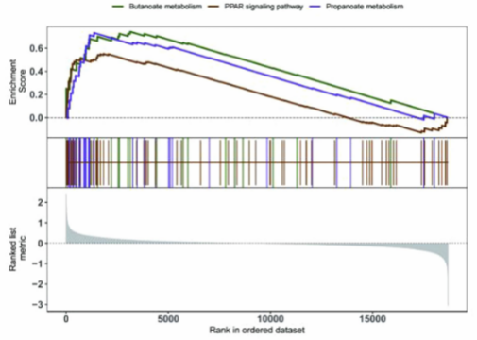
Figure 7: 生物标志物GSEA通路图

（七）免疫浸润分析^{PMID: 39707545 PMID: 40433374}
已有研究证实宫腔粘连（IUA）ARLNC1相关生物标志物与免疫/基质细胞浸润存在显著关联，涉及的细胞类型包括子宫内膜上皮细胞、成纤维细胞、巨噬细胞、T淋巴细胞、树突状细胞、自然杀伤细胞等。为进一步评估基于生物标志物分组的IUA样本在细胞浸润状态上的差异，在训练集（IUA bulk转录组自测序训练集）中，首先采用CIBERSORT算法计算每个样本中22种免疫/基质细胞的相对浸润比例（PMID: 25940772），剔除p＞0.05的低可靠性样本；随后运用Wilcoxon秩和检验对比IUA组和健康对照组间细胞浸润水平差异（p＜0.05），筛选出差异细胞，并通过堆叠图可视化呈现细胞浸润分布特征（Figure 8A-B）。【备注：若CIBERSORT算法分析结果不理想，可替换为xCELL、TIMER、QUANTISEQ或ssGSEA等其他细胞浸润分析算法，具体算法选择依据实际分析结果确定【PMID：32351880、39987127】。
为明确差异细胞之间的相互关联特征，在训练集（IUA bulk转录组自测序训练集）中，利用R包“psych”对差异细胞开展Spearman相关性分析，将|cor|＞0.3且p＜0.05的分析结果判定为具有统计学意义（Figure 8C）【PMID：32351880】。
为解析生物标志物与差异细胞的关联性，在训练集（IUA bulk转录组自测序训练集）中，通过R包“psych”进行Spearman相关性分析，设定筛选阈值为|cor|＞0.3且p＜0.05，最终筛选出具有统计学意义的相关性结果并可视化（Figure 8D）。
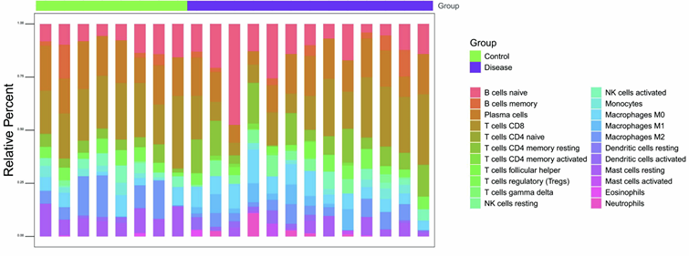
Figure 8A：22种免疫细胞亚型的分布相对百分比
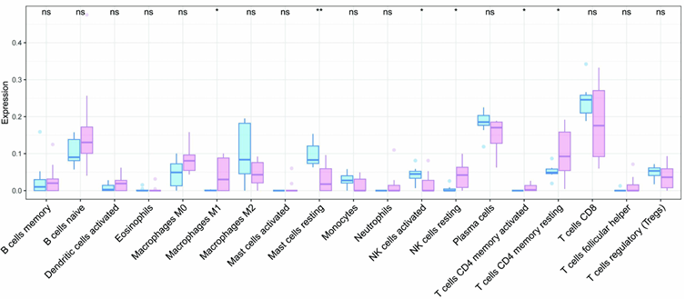
Figure 8B：免疫浸润水平差异分析
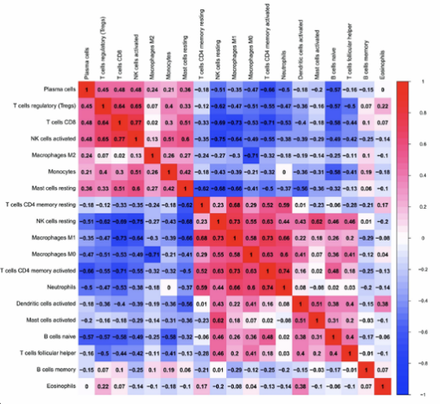
Figure 8C：差异免疫细胞相关性分析
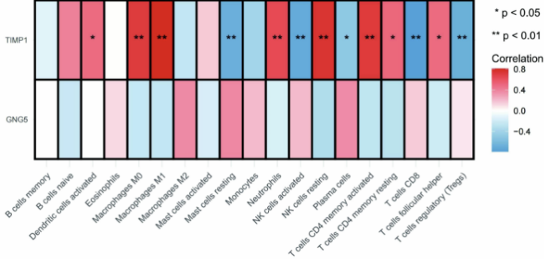
Figure 8D：生物标志物和免疫细胞相关性分析

（八）列线图构建与评估^{PMID:40486872}
使用R包“rms”构建列线图，依据各独立诊断因子的权重赋值打分，将各因子评分求和得到总评分，进而通过总评分推断宫腔粘连（IUA）患者的患病风险。使用R包“pROC”的roc函数结合ggplot2包绘制该诊断模型的受试者工作特征（ROC）曲线，以曲线下面积（Area Under the Curve，AUC）评估模型效能（AUC介于0.7—1提示模型具有较好的预测效能）；使用R包“regplot”绘制列线图的校准曲线，评估模型预测风险与实际患病风险的一致性（校准曲线越贴近对角线，表明一致性越高）；使用R包“rmda”绘制决策曲线分析（Decision Curve Analysis，DCA）曲线，评估模型的临床应用价值。最终展示列线图、ROC曲线、校准曲线及DCA曲线（Figure 9A-D)。
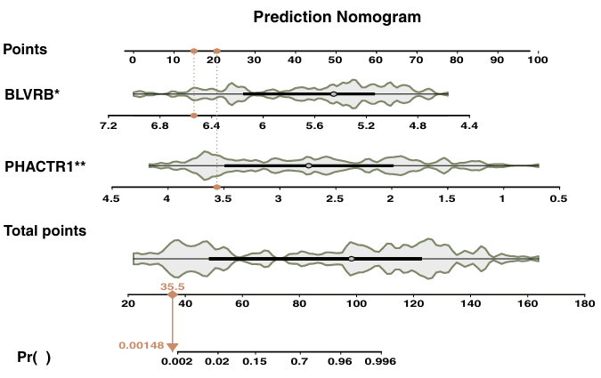
Figure 9A：列线图
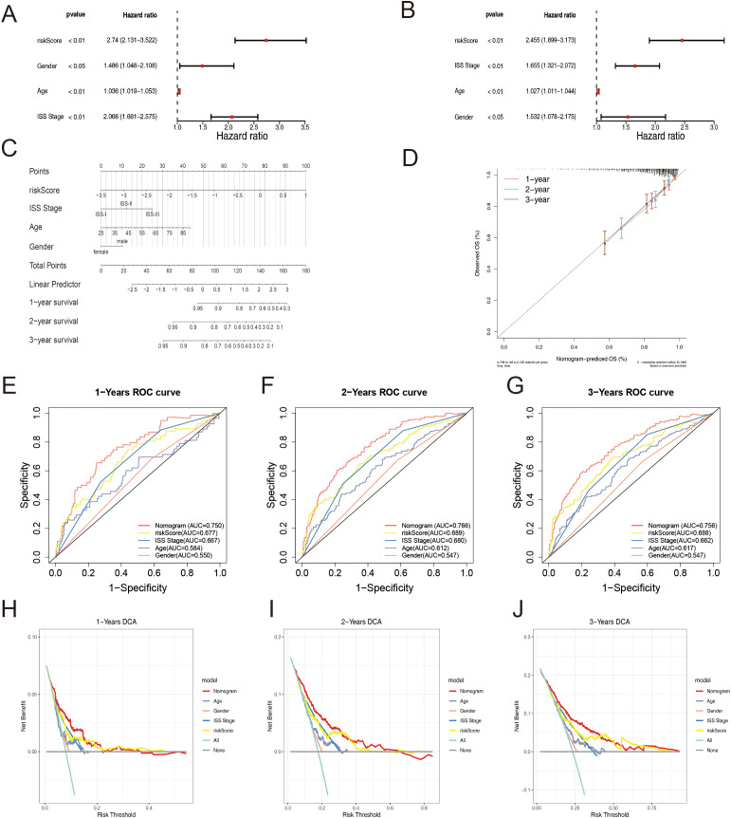
Figure 9B：ROC曲线
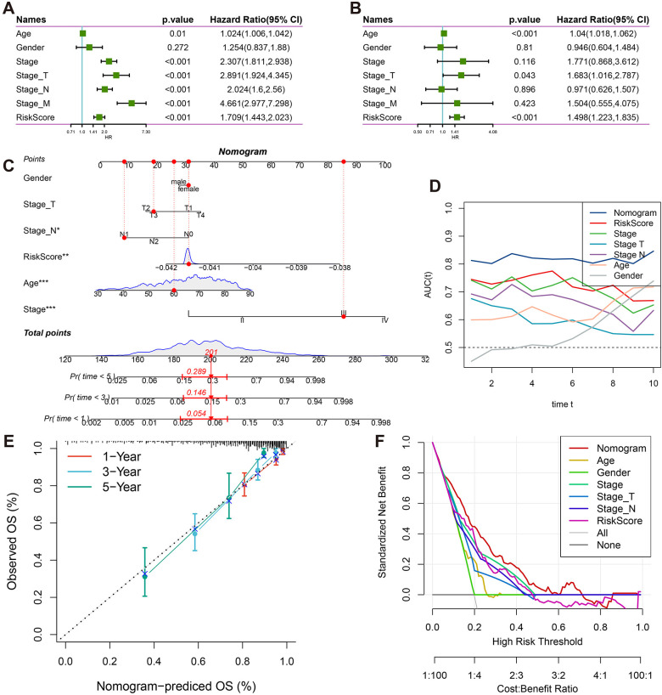
Figure 9C：校准曲线
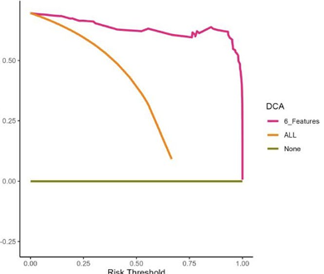
Figure 9D：DCA曲线（注：生物标志物曲线需展示）

（九）染色体定位和亚细胞定位^{PMID: 40261608}
染色体定位分析可有效揭示基因在染色体上的分布特征，以及其与宫腔粘连（IUA）发病机制的潜在关联。为直观呈现IUA ARLNC1相关生物标志物在人类染色体上的具体分布位置，本研究采用R包RCircos开展可视化绘图分析，生成生物标志物的染色体定位图谱（Figure 10A）。
此外，为明确IUA生物标志物编码蛋白在细胞亚结构中的分布特征，本研究首先从NCBI基因数据库（https://www.ncbi.nlm.nih.gov/gene/）或Ensembl数据库（https://www.ensembl.org）获取所有目标生物标志物对应的mRNA序列FASTA文件；随后借助mRNA亚细胞定位在线预测工具mRNA Locater（http://bio-bigdata.cn/mRNALocater/），对上述mRNA序列进行亚细胞定位分析（Figure 10B）【PMID: 33823302】。
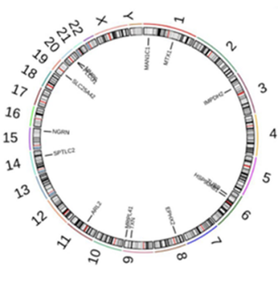
Figure 10A：染色体定位信息
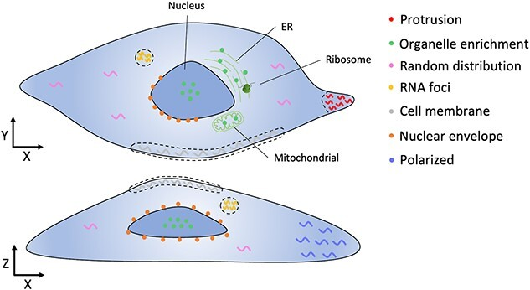
Figure 10B：mRNA Locater工具亚细胞定位信息

（十）分子调控网络^{PMID: 39487387}
首先，分别从TargetScanHuman（https://www.targetscan.org/vert_80/）、miRDB（https://mirdb.org）和ENCORI（https://rna.sysu.edu.cn/encori）数据库中，检索与宫腔粘连（IUA）ARLNC1相关生物标志物靶向结合的miRNAs，取三个数据库预测结果的交集，确定高可信度的miRNA-mRNA调控配对；其次，从ENCORI数据库和LncBase数据库（https://diana.e-ce.uth.gr/lncbasev3/home）中获取与上述miRNAs靶向结合的lncRNAs（重点纳入），取两个数据库结果的交集筛选出高特异性的lncRNA-miRNA调控配对。最终采用Cytoscape软件，对lncRNA-miRNA-mRNA转录后调控网络进行整合，可视化多层级分子调控网络的整体结构，全方位阐明IUA相关生物标志物参与的分子调控机制（Figure 11）。注：调控网络构建可根据实际分析需求更换预测数据库，其中miRNA靶向关系预测备选数据库为miRTarBas（https://www.mirnet.ca），lncRNA靶向关系预测备选数据库为NPInte（http://bigdata.ibp.ac.cn/npinter4/）。
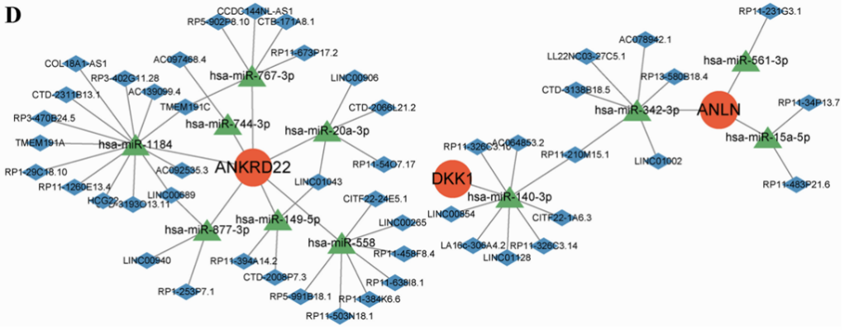
Figure 11: lncRNA-miRNA-mRNA表达网络分析

（十一）GraphBAN药物预测和分子对接^{PMID: 40102386}
宫腔粘连（IUA）ARLNC1相关生物标志物（如根据实际分析结果替换为具体基因名称）的氨基酸序列（FASTA格式）从Uniprot/NCBI数据库（https://www.uniprot.org/ https://www.ncbi.nlm.nih.gov/）下载，确保序列完整且无截断；同时获取ZINC-250K小分子库（https://zinc.docking.org/）的化合物SMILES结构，以及IUA临床常用药物的SMILES结构【从DrugBank数据库（https://go.drugbank.com/）下载】。使用RDKit工具过滤无效SMILES（剔除无法解析的分子结构），剔除重复、理化性质不稳定的化合物（如分子量＞1000、含重金属的化合物），生成标准化SMILES列表。
收集多组高质量化合物—蛋白相互作用（CPI）公开数据集（BindingDB、BioSNAP、KIBA），包含：“化合物SMILES—蛋白序列—CPI标签（结合/不结合）”三元组数据，过滤无亲和力数值、重复的低质量样本，按预设比例划分训练集与验证集，整理为模型可读取的特征矩阵格式。基于R环境，利用torch graphlearn包搭建GraphBAN模型，结合protr/bios2mds包（蛋白序列特征提取）ChemmineR/rcdk包（化合物结构特征提取），提取IUA ARLNC1相关关键基因（蛋白）与小分子化合物的特征向量；将预处理后的CPI数据集输入模型开展训练，通过caret/rsample包实现多折交叉验证优化模型参数，以AUROC/AP（通过 pROC/PRROC包计算）评估模型性能；模型训练完成后，将标准化后的ZINC-250K小分子库及IUA临床药物SMILES列表输入模型，以“预测结合可能性≥0.5”为标准，筛选出与IUA生物标志物具有高结合潜力的候选靶向化合物。
利用ADMETlab 2.0平台（https://admetmesh.scbdd.com/）对核心候选化合物开展系统性ADMET分析，评估其药代动力学特征（吸收：Caco-2细胞通透性、小肠吸收率；分布：血浆蛋白结合率、血脑屏障穿透性；代谢：CYP450酶抑制/诱导；排泄：肾清除率；毒性：急性毒性、肝毒性、致突变性等），筛选标准：关键毒理学参数无明确毒性预警（如急性毒性LD50＞1000 mg/kg、无CYP450 强抑制、无肝毒性/致突变性），药代动力学参数符合体内有效作用特征（如小肠吸收率＞30%、血浆蛋白结合率30%-90%）【PMID：33893803】。利用SwissADME平台（http://www.swissadme.ch/）评估核心候选化合物的成药性：输入化合物SMILES结构，计算分子量（MW）、氢键受体（HBA）数量、氢键供体（HBD）数量、LogP值、拓扑极性表面积（TPSA），依据Lipinski五法则筛选（标准：MW＜500、HBA＜10、HBD≤5、LogP≤4.15、TPSA＜140 A²）【PMID: 28256516】，违反条目≤1条的化合物判定为具有良好口服生物利用度及成药潜力。
对GraphBAN模型筛选出的候选靶向化合物，采用AutoDock Vina工具开展分子对接验证：将IUA ARLNC1相关生物标志物的蛋白三维结构（基于Uniprot/NCBI序列同源建模或下载已解析的晶体结构）与候选化合物进行分子对接【选择互作能力最强的药物开展分子对接】，计算结合自由能，以“结合自由能＜-5 kcal/mol（常规有效结合阈值）”为标准，进一步筛选出具有稳定结合能力的核心候选化合物。
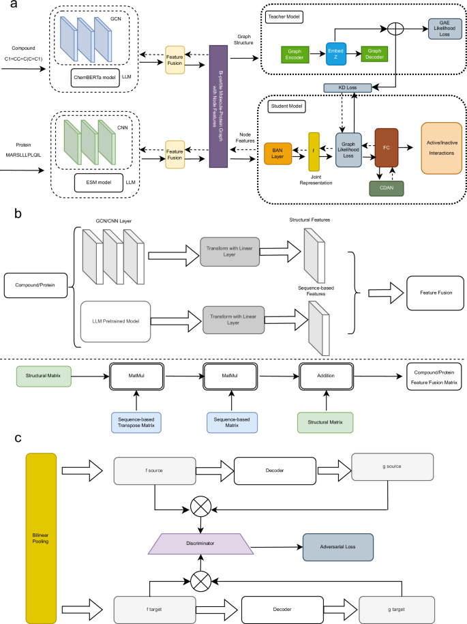
Figure 12A:筛选药物结构

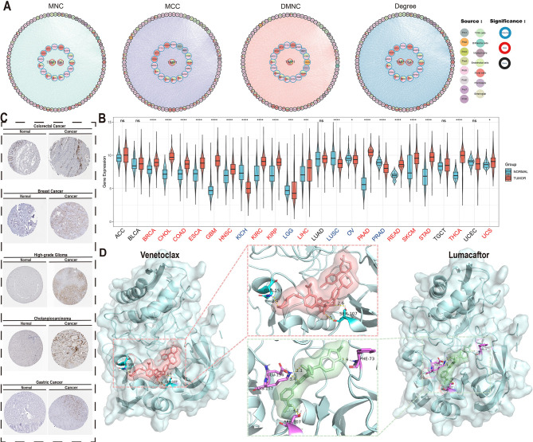
Figure 12B：候选化合物分子结构图可视化
Table 1 分子对接结合能表格
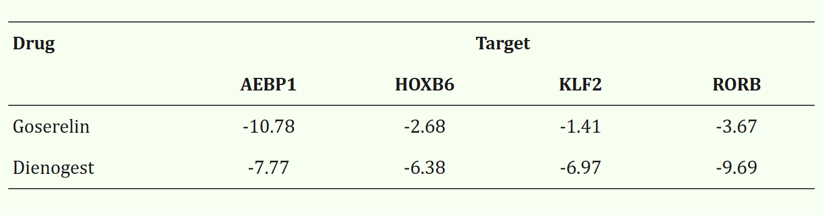

（十二）GeneMANIA^{PMID: 40123906}
GeneMANIA是一款在线生物信息学工具，核心用于基因功能预测及基因网络解析，其通过整合多个生物信息数据库的关联信息，助力研究人员明确基因集的生物学功能、通路富集特征及基因表达模式关联性。为深入探究宫腔粘连相关生物标志物与其功能相似基因之间的相互作用关系及功能关联机制，将筛选得到的宫腔粘连生物标志物导入GeneMANIA在线数据库（http://genemania.org/），设定物种为“Homo sapiens”，构建基因间相互作用网络图谱（Figure 13）。
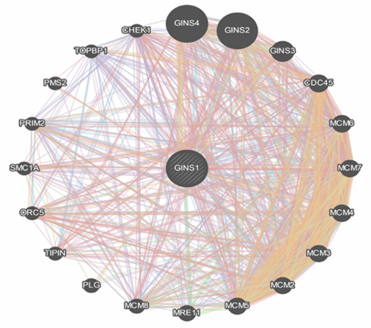
Figure 13：GeneMANIA分析图

（十三）单细胞数据处理

1. 数据质控^{PMID: 39748378}
为实现单细胞测序数据的标准化处理及后续深度分析，针对单细胞数据集GSE215968的单细胞RNA测序（scRNA-seq）数据，首先借助R语言Read10X函数提取基因表达矩阵，再通过CreateSeuratObject函数构建Seurat对象，完成单细胞数据的初步整合。基于Seurat R包对整合后的数据实施系统化质控与分析流程，制定如下数据质量筛选阈值：（1）仅保留在至少3个细胞中可检测到表达信号的基因；（2）筛选基因检出数量处于200—4000范围的细胞；（3）移除线粒体基因表达占比≥15%的低质量细胞；（4）保留总基因表达量＜10000且基因检出数＞200个的有效细胞；（5）去除双细胞，最终得到经质控过滤后的高质量单细胞数据集。后续运用Seurat包中的NormalizeData函数对过滤后的数据进行归一化处理，并通过可视化手段展示原始scRNA-seq数据的质量控制结果（Figure 14）。【注：实际分析过程中可根据数据分布特征调整具体筛选阈值】。
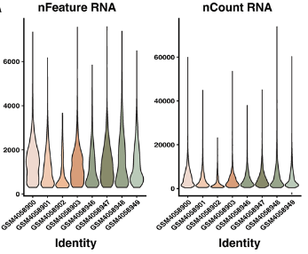
Figure 14: 数据的质量控制结果（注，质控前后均需出图）

2. 高变基因鉴定^{PMID: 38110868}
为完成质控后数据的标准化处理，针对单细胞数据集GSE215968，采用R包“Seurat”中的“LogNormalize”函数进行标准化分析，生成标准化后的基因表达数据集。在高变异基因筛选阶段，基于上述标准化数据，利用R包Seurat的FindVariableFeatures函数（采用vst算法）从GSE215968数据集中筛选细胞间表达变异程度较高的基因（即高变异基因）【注：本研究选取具备可变表达特征的前3000个基因用于后续分析，基因筛选数量可结合宫腔粘连（IUA）ARLNC1 相关生物标志物的表达特征灵活调整】。（Figure 15）
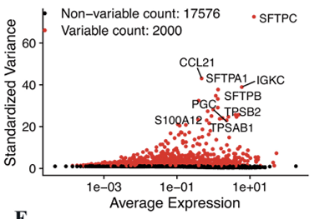
Figure 15: 高变基因鉴定

3. PCA降维及主成分分析^{PMID: 31955711}
为开展单细胞数据集的缩放处理及降维分析，针对单细胞数据集GSE215968中经质控标准化后的单细胞RNA测序数据，首先运用R包“Seurat”中的ScaleData函数，在主成分分析（Principal Components Analysis，PCA）前完成数据的缩放校正。后续借助R包Seurat的JackStraw函数，对缩放后的高变异基因集开展PCA分析并计算对应P值，同时通过ElbowPlot函数绘制碎石图，以此确定具备统计学意义的前N个主成分（Principal Components，PC）。一般以碎石图拐点对应的PC数量作为有统计学意义的主成分阈值（具体数值需结合实际分析结果调整，重点关注碎石图曲线进入平缓阶段对应的PC数目），筛选标准设定为p＜0.05。【注：依据PCA置换检验结果（p＜0.05）及碎石图拐点最终确定纳入分析的PC数量】（Figure 16）
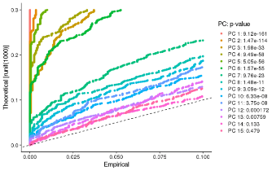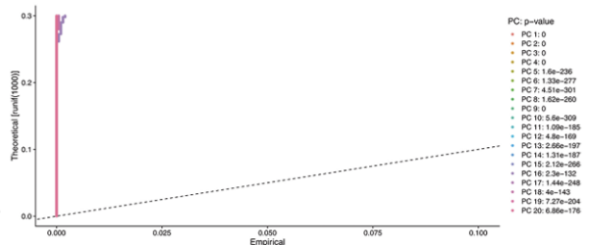
Figure 16：PCA分析和碎石图

4. 细胞聚类分析^{PMID: 39748378}
为实现单细胞数据集的聚类分析，针对单细胞数据集GSE215968中经降维处理后的单细胞RNA测序数据，首先通过JackStraw与ScoreJackStraw函数确定最优聚类数目，随后依托Seurat包中的FindNeighbors和FindClusters函数，基于前期筛选得到的前N个主成分，对子宫内膜来源单细胞群体开展聚类分析（聚类分辨率阈值设定为1，可根据宫腔粘连（IUA）子宫内膜细胞亚群分化特征灵活调整，调整区间为0.1—1）；进一步利用R包Seurat的RunUMAP函数完成UMAP降维分析并生成可视化结果，基于该降维结果对不同细胞聚类集群展开系统性分析【备注：若UMAP算法效果不好，则改为t-SNE算法】
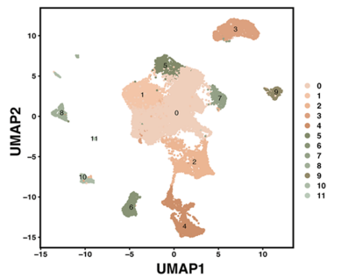
Figure 17：细胞聚类分析

5. 细胞注释^{PMID: 39748378}
为实现聚类分析所得细胞簇的精准注释，针对单细胞数据集GSE215968中完成聚类的单细胞RNA测序数据，利用R包Seurat的FindAllMarkers函数筛选各细胞簇的特异性高表达基因【参数设置：min.pct＝0.25，logfc.threshold＝0.25，test.use＝"auc"，可依据实际数据分布特征灵活调整】。为明确各细胞簇对应的细胞类型，基于筛选获得的细胞簇特异性高表达基因，参考已发表的宫腔粘连（IUA）单细胞相关文献【PMID: 40790346、PMID: 37735465，子宫内膜上皮细胞等单细胞数据集中样本来源细胞需注释】中报道的细胞标志物（marker）基因，将各细胞簇的特异性高表达基因与文献中的marker基因进行比对；同时借助“SingleR”工具对聚类得到的细胞簇开展辅助注释。最终通过可视化手段呈现细胞注释结果（Figure 18）【注：注释优先级以已发表文献报道的marker基因为主，“SingleR”工具的注释结果为辅】。
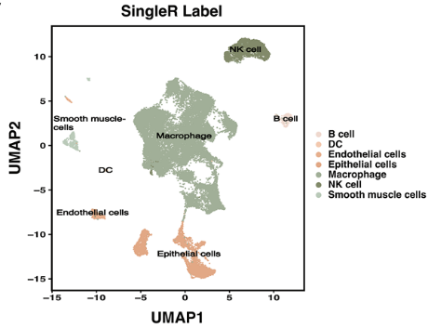
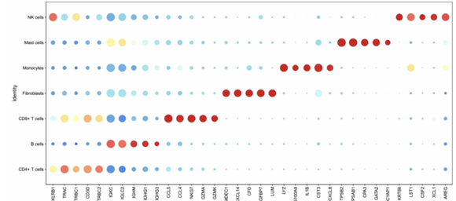
Figure 18：细胞注释UMAP图和marker基因气泡图

6. 筛选关键细胞^{PMID:37719150}
为了获得关键细胞，使用UMAP图展示ARLNC1相关生物标志物在不同细胞中的分布情况（Figure 19），将生物标志物数量≥2高表达的细胞定义为关键细胞，用于后续分析。（关键细胞的数量一般在1-3个，结合已发表研究中宫腔粘连（IUA）单细胞转录组关键细胞标志物（包括子宫内膜上皮细胞、子宫内膜基质成纤维细胞、M2 型巨噬细胞、活化型 CD4+ T 细胞、血管内皮细胞等）进行鉴定【PMID: 37735465】。
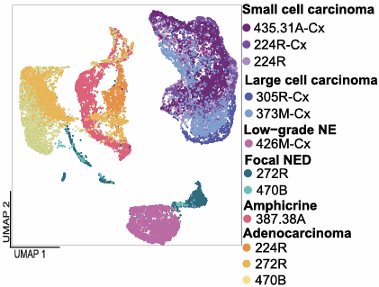
Figure 19A：ARLNC1相关生物标志物在不同细胞中的分布情况

（十四）单细胞数据分析

1. 细胞通讯分析^{PMID: 39421742}
为解析宫腔粘连（IUA）相关细胞间的相互作用特征，在单细胞数据集GSE215968中，对所有注释到的细胞，采用R包CellChat开展细胞通讯分析，计算潜在的配体—受体相互作用配对，量化不同细胞类型间的相互作用信号强度【筛选阈值设定为p＜0.05且log₂mean（分子1和分子2）≥0.1】。通过可视化方式呈现不同细胞簇间的通讯网络图谱（Figure 20A），以及配体与受体相互作用的气泡图（Figure 20B）。【注，疾病对照组分别出图，配受体对应出图】
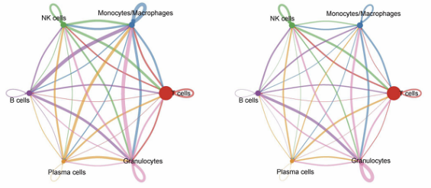
Figure 20A：细胞通讯网络（数量+强度）
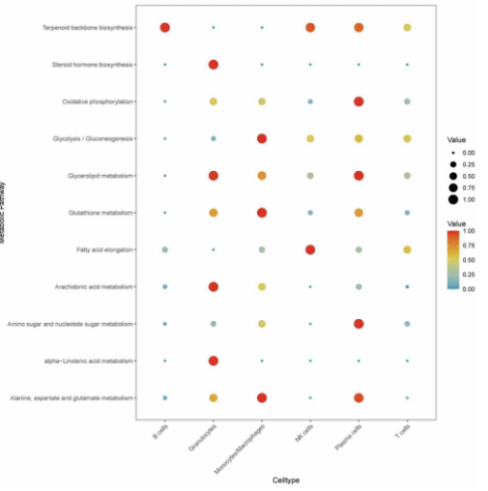
Figure 20B: 配体受体互作强度图
- 拟时序轨迹分析^{PMID:38872139}
为阐明宫腔粘连（IUA）关键细胞亚型中ARLNC1相关生物标志物表达的动态特征与时间轨迹，并推断IUA发生发展过程中细胞的演化规律，在单细胞数据集GSE215968中，对关键细胞重新降维聚类后注释为不同亚型，进而开展拟时间轴轨迹分析。利用R包Monocle2算法，将IUA ARLNC1相关生物标志物在关键细胞亚型中的表达分布投射至单根主干、多分支的拟时间轴上，针对IUA组和健康对照组样本中聚类得到的细胞亚型及关键基因构建单细胞轨迹图谱，探索IUA单细胞图谱的细胞发育与分化轨迹；同时采用R包Monocle2的默认参数，通过UMAP将细胞亚型投射至低维空间中。通过可视化方式呈现细胞亚型拟时序分析图谱（Figure 21A），以及生物标志物在细胞分化过程中的表达变化趋势（Figure 21B）。
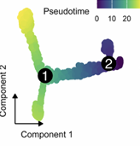
Figure 21A：关键细胞拟时序轨迹分析
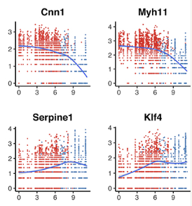
Figure 21B：生物标志物在细胞表达中的变化
- ReactomeGSA代谢途径分析^{PMID:38840205}
反应组基因集分析（Reactome Gene Set Analysis，ReactomeGSA）是Reactome知识库旗下的多组学通路分析工具，可通过Camera、PADOG等方法将单细胞数据转化为通路水平信息，通过计算细胞集群平均表达量实现通路富集分析，识别细胞亚型功能特征，解析细胞异质性，助力挖掘宫腔粘连（IUA）相关细胞通路机制与潜在靶点。使用“ReactomeGSA”包对IUA关键细胞亚型进行通路富集分析，基于基因表达量对Reactome通路进行“活性评分”；通过二项检验评估每个通路和基因在IUA组与正常对照组间的表达差异显著性，采用Benjamini-Hochberg方法对P值进行多重检验校正以控制假发现率，设定校正后p＜0.05作为显著性阈值，筛选出显著富集的通路和基因（Figure 22）。
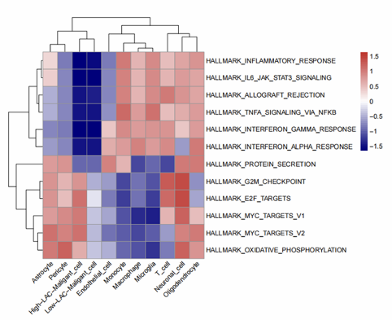
Figure 22：ReactomeGSA富集分析结果
- scTenifoldKnk 虚拟敲除^{PMID: 37246643}
为进一步验证宫腔粘连（IUA）生物标志物在疾病诊断中的关键作用，基于IUA单细胞转录组数据集GSE215968，采用模拟敲低分析工具scTenifoldKnk对筛选得到的IUA ARLNC1相关生物标志物开展虚拟敲低分析，以推断关键生物标志物的下游功能调控效应【注：具体由客户选择其一进行】。在该单细胞数据集中构建IUA相关单细胞基因调控网络（gene controlled network，GRNs），对生物标志物基因进行虚拟敲除，评估其在IUA发生发展过程中的扰动效应；将生物标志物的出边值设为零，生成伪敲除GRN。通过对比两种状态的单细胞基因调控网络（一种为代表初始状态的野生型GRN，另一种为关键基因伪敲除后的GRN），借助多维度比较程序评估关键基因的调控意义与核心作用。依据两个scGRN基因投影之间距离的倍数变化对扰动基因列表进行排序，并采用自由度为1的卡方分布为基因分配p值；其中，扰动程度最显著的基因应与IUA生物标志物基因存在紧密的调控关联，扰动基因定义为受关键基因直接或间接调控的下游基因（注：Z值阈值设定为|Z|＞2，校正后p＜0.05，具体阈值可根据实际分析结果调整）（Figure 23A）。
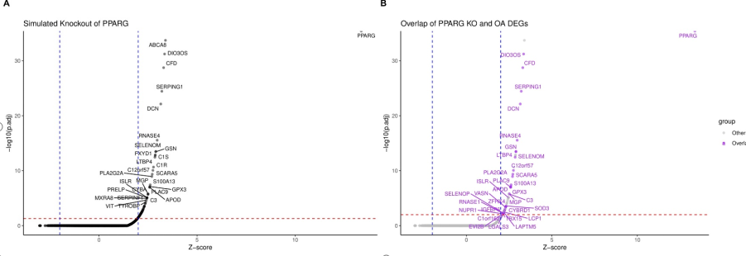
Figure 23A：虚拟敲除生物标志物后扰动基因
为了探索宫腔粘连生物标志物下游扰动基因的功能及其参与的生物学过程，对筛选得到的下游扰动基因进行基因本体（Gene Ontology，GO）富集分析，涵盖生物过程（Biological Process，BP）、细胞成分（Cellular Component，CC）、分子功能（Molecular Function，MF）；同时对下游基因开展京都基因和基因组百科全书（Kyoto Encyclopedia of Genes and Genomes，KEGG）通路分析，聚焦宫腔粘连相关核心调控通路。采用R包“clusterProfiler”完成富集分析，以adj. p<0.05 （最低p<0.05）作为统计学显著性阈值，通过气泡图、柱状图等形式可视化GO和KEGG富集结果（Figure 23B）。【注：展示排名前10结果，可根据实际调整】
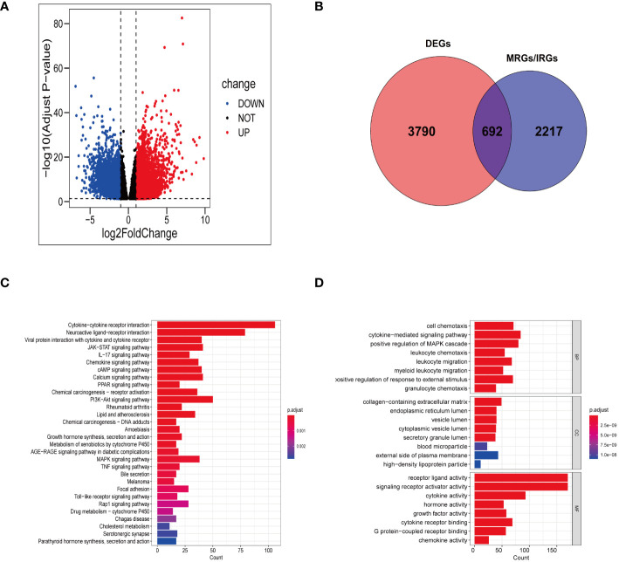
Figure 23B： 下游基因的GO和KEGG富集分析

后续研究延伸：
基于前期从宫腔粘连相关基因集中筛选出的生物标志物，结合本项目单细胞解析的表型关联细胞亚群，本研究将进一步开展体内外功能实验，系统验证其在子宫内膜纤维化、上皮-间质转化失衡及子宫内膜微环境紊乱中的生物学意义，为该标志物的临床应用提供功能学依据。
在体外实验层面，研究将选取分离自患者与健康志愿者的子宫内膜组织来源细胞及外周血免疫细胞作为研究对象，设置多组实验分组：空白对照组、正常培养组、患者子宫内膜组织上清刺激组、生物标志物靶向干扰组、生物标志物过表达组，同时增设子宫内膜纤维化核心通路调节剂处理组作为对照。实验将通过CCK-8法检测子宫内膜基质成纤维细胞增殖活力，利用Transwell实验分析免疫细胞迁移浸润能力，借助流式细胞术检测细胞上皮-间质转化表型，结合Western blot与qRT-PCR技术，分析子宫内膜纤维化调控通路、上皮-间质转化相关通路及纤维化相关因子的蛋白与mRNA表达水平，明确该生物标志物对相关细胞功能的调控作用。
在体内实验层面，研究将选用6-8周龄C57BL/6小鼠，通过宫腔机械损伤联合脂多糖刺激构建动物模型，将实验动物分为空白对照组、假手术对照组、模型组、生物标志物干预组、子宫内膜纤维化调节剂干预组，以及标志物干预+纤维化调节剂联合组。实验过程中，定期监测小鼠子宫内膜形态及组织修复情况，检测血清纤维化相关因子水平；解剖后取子宫组织，利用流式细胞术分析组织浸润细胞的表型分布；同时借助HE染色、Masson染色观察子宫组织病理结构，通过免疫组化技术检测该生物标志物、纤维化相关标志物及信号通路相关蛋白的组织表达定位与水平，最终验证该生物标志物在子宫内膜纤维化、上皮-间质转化失衡及微环境紊乱中的作用，为其作为临床诊断指标及潜在干预靶点提供实验支持。
临床意义：本研究基于筛选出的相关生物标志物，结合单细胞解析的子宫内膜纤维化关联细胞亚群特征，可精准区分患者的病情严重程度及组织修复潜力，为临床的个体化诊疗评估、高风险人群早期筛查、疾病进展阶段分层提供特异性分子依据，弥补现有诊疗中缺乏早期纤维化及微环境紊乱评估指标的临床缺陷，同时为开发靶向该生物标志物的干预策略提供潜在靶点与理论支撑。

参考文献
[1] WU F, LEI N, YANG S, et al. Treatment strategies for intrauterine adhesion: focus on the exosomes and hydrogels[J]. Frontiers in Bioengineering and Biotechnology, 2023, 11: 1264006.
[2] MUNRO M G, SALAZAR C A, BHAGAVATH B, et al. The epidemiology, clinical burden, and prevention of intrauterine adhesions (IUAs) related to surgically induced endometrial trauma: a systematic literature review and selective meta-analyses[J]. Human Reproduction Update, 2025, 31(6): 588-625.
[3] QIAO X, LIU D, LIU C, et al. Reproductive Outcomes After Hysteroscopic Adhesiolysis in Patients Experiencing Recurrent Pregnancy Loss and Intrauterine Adhesions[J]. Journal of Minimally Invasive Gynecology, 2025, 32(1): 57-63.
[4] AMERICAN COLLEGE OF OBSTETRICIANS AND GYNECOLOGISTS. The Use of Hysteroscopy for the Diagnosis and Treatment of Intrauterine Pathology: ACOG Committee Opinion, Number 800[J]. Obstetrics and Gynecology, 2020, 135(3): e138-e148.
[5] ZHOU Z, WANG H, ZHANG X, et al. Defective autophagy contributes to endometrial epithelial-mesenchymal transition in intrauterine adhesions[J]. Autophagy, 2022, 18(10): 2427-2442.
[6] LI X, LV H F, ZHAO R, et al. Recent developments in bio-scaffold materials as delivery strategies for therapeutics for endometrium regeneration[J]. Materials Today Bio, 2021, 11: 100101.
[7] YAO S, ZHOU Z, WANG L, et al. Targeting endometrial inflammation in intrauterine adhesion ameliorates endometrial fibrosis by priming MSCs to secrete C1INH[J]. iScience, 2023, 26(7): 107201.
[8] CONG L, ZHAO Q, SUN H, et al. A novel long non-coding RNA SLNCR1 promotes proliferation, migration, and invasion of melanoma via transcriptionally regulating SOX5[J]. Cell Death Discovery, 2024, 10(1): 160.
[9] BAHRINI F, SAIDIJAM M, MOUSIVAND Z, et al. Assessment of lncRNA DANCR, miR-145-5p and NRAS axis as biomarkers for the diagnosis of colorectal cancer[J]. Molecular Biology Reports, 2021, 48(4): 3541-3547.
[10] ZHANG Y, PITCHIAYA S, CIĘSLIK M, et al. Analysis of the androgen receptor-regulated lncRNA landscape identifies a role for ARLNC1 in prostate cancer progression[J]. Nature Genetics, 2018, 50(6): 814-824. 重要
[11] Santamaria X, Roson B, Perez-Moraga R, Venkatesan N, Pardo-Figuerez M, Gonzalez-Fernandez J, Llera-Oyola J, Fernández E, Moreno I, Salumets A, Vankelecom H, Vilella F, Simon C. Decoding the endometrial niche of Asherman's Syndrome at single-cell resolution. Nat Commun. 2023 Sep 21;14(1):5890. 重要
[12] Osorio D, Zhong Y, Li G, Xu Q, Yang Y, Tian Y, Chapkin RS, Huang JZ, Cai JJ. scTenifoldKnk: An efficient virtual knockout tool for gene function predictions via single-cell gene regulatory network perturbation. Patterns. 2022 Feb 1;3(3):100434.
[13] Hadipour H, Li YY, Sun Y, Deng C, Lac L, Davis R, Cardona ST, Hu P. GraphBAN: An inductive graph-based approach for enhanced prediction of compound-protein interactions. Nat Commun. 2025 Mar 18;16(1):2541.

